《巧手传情，香满端午》制作端午香囊
项目课程类  型及课时数 | 课程类型 | 年级 | 课时数
项目课程类  型及课时数 | 跨学科项目 | 六、七年级 | 4课时
所属学校 | 上海市园南中学
设计者 | 石峻丞
实施者 | 石峻丞、嵇晓薇、卫曼华、张佳欣、唐雁琳、王雁翎

一、项目背景
在中华传统文化中，端午节佩戴香囊的习俗源远流长，不仅承载着驱邪避疫的美好寓意，还蕴含着丰富的中医药文化精髓。本项目《巧手传情，香满端午》以这一传统习俗为背景，紧密结合初中六、七年级的美术、劳动及生命科学课程，通过跨学科的项目化学习，让学生在实践中探索香囊的历史演变、象征意义及其背后的科学原理。
项目匹配的教材内容：本项目融合了美术学科中的纹样设计与色彩搭配，劳动学科中的材料选择与制作技巧，以及生命科学学科中的中药材功效与应用。通过这一综合实践活动，学生能够在实践中深化对多学科知识的理解与应用。
设计的驱动性问题：如何设计并制作一个既具有传统文化特色，又符合现代审美与实用需求的端午香囊？这一问题贯穿项目始终，激发学生的探索欲与创造力。
学生经历的学习历程：学生将从了解香囊的历史文化背景出发，逐步深入到中药材的探索、色彩与图案的设计，直至亲手制作并展示自己的香囊作品。
学生最有价值的收获：通过本项目，学生不仅能够掌握香囊制作的基本技能，更能在实践中增强对传统文化的认同感与自豪感，培养跨学科的综合素养与团队协作精神。

- 项目设计
相关学科教材分析：本项目结合美术、生命科学、劳动三大学科，以端午节香囊制作为主线，通过历史探源、纹样设计、中药探索、色彩搭配及动手制作等环节，全面覆盖文化传承、科学知识与实践技能。美术学科侧重于香囊造型与纹样设计，生命科学聚焦中药材功效与应用，劳动学科则强调动手制作与团队协作，实现跨学科知识融合。
学情分析：初中六、七年级学生好奇心强，对传统文化有一定认知但了解不深，对动手实践活动充满兴趣。他们具备基础生物学知识，但中医药知识抽象，理解难度较大。同时，该年龄段学生自主学习与合作探究能力正在发展，需教师合理引导。本项目通过多样化的教学活动，激发学习兴趣，培养动手实践、团队协作及创新能力，同时深化对传统文化的认同感。

- 项目目标
本项目旨在通过“端午香囊”综合实践活动，全面提升初中六、七年级学生的学习素养。学生将深入探索端午节的文化内涵，掌握香囊的历史演变与象征意义，培养对传统文化的认同感和自豪感。在美术设计方面，学生将学习香囊手绘装饰设计，掌握色彩搭配与图案细节绘制的技巧，提升审美能力和创新思维。通过生命科学的学习，学生将理解香囊中中药材的功效与科学原理，增强科学探究能力和跨学科知识应用能力。在劳动实践中，学生将动手制作中药香囊，培养动手能力和团队协作精神，学会将理论知识转化为实际操作。此外，项目还将锻炼学生的表达能力，通过小组汇报展示学习成果，深化对传统文化的理解，同时增强自信心和公众演讲能力。

（二）挑战性问题
1.本质问题
在“端午香囊”综合实践活动项目中，本质问题聚焦于如何通过跨学科学习，深入理解并传承中华传统文化，同时培养学生的动手能力、创新思维及团队协作能力。项目旨在让学生不仅学会制作端午香囊这一传统手工艺品，更重要的是理解其背后的文化意义、科学原理及艺术价值，从而在实践操作中感受传统文化的魅力，激发对传统文化的兴趣和热爱。

2.驱动性问题
文化探索与传承：如何通过探究端午香囊的历史演变与象征意义，挖掘其深厚的文化底蕴，并在现代生活中找到传承与创新的新途径？这一问题驱动学生深入研究端午节的起源、发展及香囊在不同历史时期的作用，思考如何将传统文化与现代生活相结合，赋予其新的生命力。
科学原理应用：香囊中的中药材如何发挥功效？如何根据不同需求选择合适的中药材配比，实现清新空气、驱蚊防虫等实用功能？这一问题促使学生运用生命科学知识，探索中药材的药用原理，通过实践活动验证理论知识，增强对科学原理的理解和应用能力。
艺术设计与创新：如何在香囊设计中融入个人创意与传统文化元素，使其既美观又实用？这一问题鼓励学生发挥想象力和创造力，将传统纹样与现代审美相结合，设计出具有独特风格的香囊作品，同时提升审美能力和艺术修养。

- 项目实施
（一）入项阶段
在“端午香囊”综合实践活动项目的入项阶段，我们精心设计了一系列活动，旨在激发学生的兴趣，引导他们主动探索并产生对驱动性问题的强烈愿望，同时充分暴露他们对问题的初步思考。
入项前准备：
在项目启动前，我们提前布置了预习任务，要求学生收集有关端午节和香囊的资料，包括历史背景、文化意义、传统纹样及中药材知识等。这一准备工作不仅为学生后续的学习奠定了基础，也让他们对项目主题有了初步的了解和期待。
关键事件一：情境导入，激发兴趣
项目伊始，我们通过播放一段端午节人们佩戴香囊的传统习俗视频，营造浓厚的文化氛围。视频中，色彩斑斓的香囊、欢快的节日氛围立刻吸引了学生的注意力。随后，我们提出问题：“为什么端午节要佩戴香囊？香囊有哪些独特的作用？”这些问题迅速点燃了学生的好奇心，使他们产生了深入了解香囊文化的强烈愿望。
关键事件二：头脑风暴，暴露思考
为了让学生充分暴露对驱动性问题的思考，我们组织了一场头脑风暴活动。学生们分组讨论，围绕“如何设计一个既美观又实用的端午香囊”这一核心问题，提出了各种想法和疑问。有的学生关注香囊的外观设计，有的则对中药材的选择和配比感兴趣，还有的学生思考如何将传统文化元素与现代审美相结合。通过这一过程，我们不仅了解了学生对问题的初步认识，也发现了他们在思考过程中可能遇到的困惑和难点，为后续的教学提供了有针对性的指导。
通过上述入项阶段的活动，学生们不仅对“端午香囊”项目产生了浓厚的兴趣，还主动思考并提出了许多有价值的问题，为后续的项目实施奠定了坚实的基础。

- 知识与能力建构阶段
子问题1：端午香囊的历史文化背景与纹样设计
核心任务：学生需通过查阅资料、小组讨论，了解端午香囊的历史演变与象征意义，并设计具有传统文化元素的香囊纹样。
学生思考：学生首先会回顾已知的端午节知识，思考香囊在不同历史时期的作用与象征。随后，通过小组讨论，整合信息，尝试将传统纹样与现代审美结合，设计出初步纹样草图。
教师指导：教师会引导学生关注香囊的历史细节，提供纹样设计的参考资料，帮助学生理解传统纹样的寓意与美感。针对学生设计中出现的问题，如纹样过于复杂或缺乏文化内涵，教师会提出修改建议，鼓励学生简化设计并融入更多文化元素。
评价方式：采用自评、互评与师评相结合的方式。自评关注学生对设计过程的反思；互评促进学生间的交流与学习；师评则侧重于设计的文化内涵与创意性。评价量规包括纹样的文化准确性、美观度及创新性。
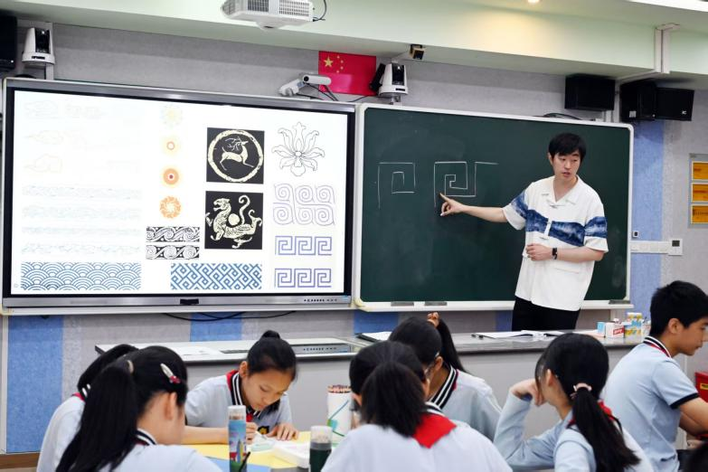
图1 纹样探究

子问题2：香囊中药材的功效与配比
核心任务：学生需学习五类香囊（清新空气、驱蚊防虫等）的功效及所需中药材，通过小组合作，设计并配比适合特定需求的香囊中药材。
学生思考：学生需分析不同中药材的药用原理，结合生活实际需求，设计香囊配方。过程中，学生需考虑药材的配比、安全性及有效性。
教师指导：教师提供中药材实物与图片，通过多媒体展示药材的功效与用法，帮助学生理解抽象的药用原理。针对学生配比不合理或理解困难的问题，教师会进行个别辅导，通过案例分析加深理解。
评价方式：通过实验验证、小组汇报及教师点评进行评价。实验验证关注香囊的实际效果；小组汇报展示学生的设计思路与成果；教师点评则侧重于配比的合理性、安全性及创新性。

子问题3：香囊的色彩搭配与图案细节绘制
核心任务：学生需掌握色彩搭配的基本原则与方法，学习图案细节绘制的技巧，并应用于香囊设计中。
学生思考：学生需分析不同色彩搭配对香囊视觉效果的影响，尝试将色彩搭配原则与图案细节绘制技巧相结合，设计出既美观又实用的香囊。
教师指导：教师展示不同色彩搭配的香囊图片，讲解色彩搭配的基本原则与方法，示范图案细节的绘制技巧。针对学生设计中出现的问题，如色彩冲突或图案单调，教师会提出修改建议，鼓励学生尝试新的色彩组合与图案设计。
评价方式：通过作品展示、学生自评与互评进行评价。作品展示关注设计的整体效果与细节处理；学生自评与互评则侧重于色彩搭配的合理性、图案的创新性及审美价值。评价量规包括色彩的和谐度、图案的复杂度及设计的独特性。
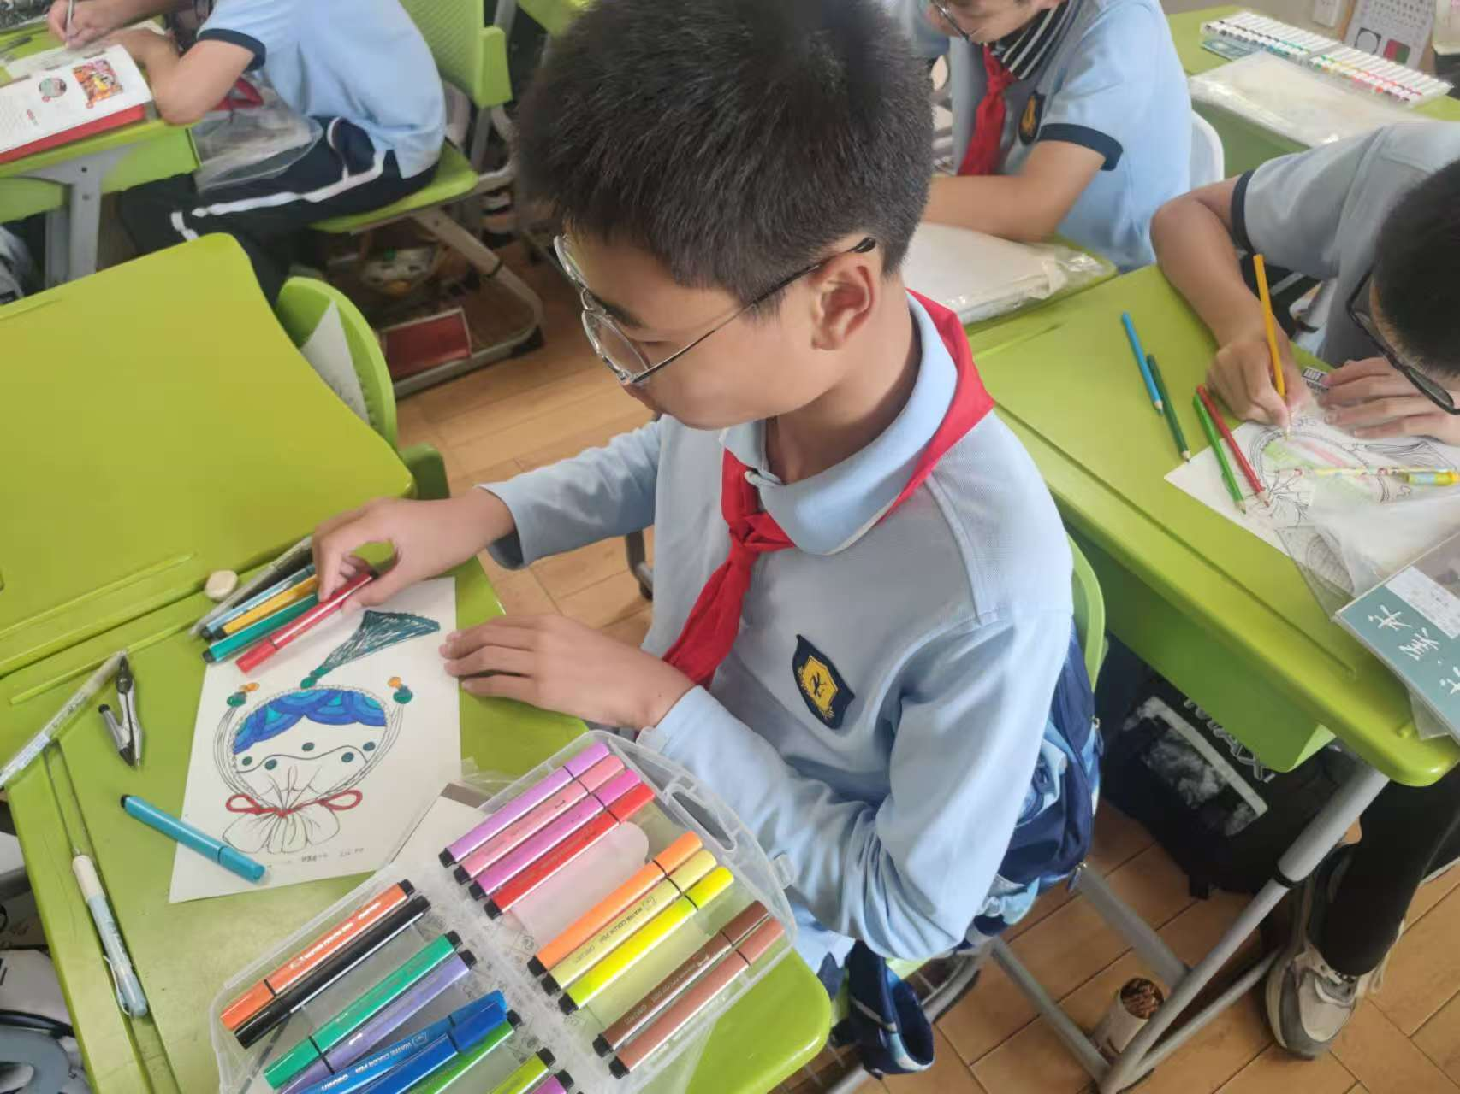
图2 绘制香囊

（三）合作探究阶段
在“端午香囊”综合实践活动的合作探究阶段，学生们以小组为单位，共同规划团队议程，积极协作解决问题，展现出高度的团队协作精神和创新能力。
团队议程规划：
各小组在项目启动初期，便通过民主讨论确定了团队议程。首先，明确了每个成员的角色与职责，如资料收集员、设计师、中药材研究员等，确保任务分配合理。随后，制定了详细的时间表，包括资料收集、设计讨论、药材配比实验、香囊制作及成果展示等关键节点，确保项目按计划推进。
合作解决问题：
在探究过程中，学生们遇到了诸多挑战，如传统纹样与现代审美的融合、中药材功效的理解与配比等。面对这些问题，小组内成员积极交流想法，共同寻找解决方案。例如，在设计香囊纹样时，学生们通过头脑风暴，结合端午节的传统文化元素与现代简约风格，设计出既具文化底蕴又不失时尚感的纹样。在中药材配比上，他们查阅大量资料，进行多次实验，最终确定了安全有效的药材配比方案。
此外，学生们还学会了倾听与尊重同伴的意见，通过相互学习、相互启发，不断提升团队协作能力。在合作中，他们不仅解决了实际问题，还增进了彼此之间的友谊与信任，为项目的成功实施奠定了坚实的基础。
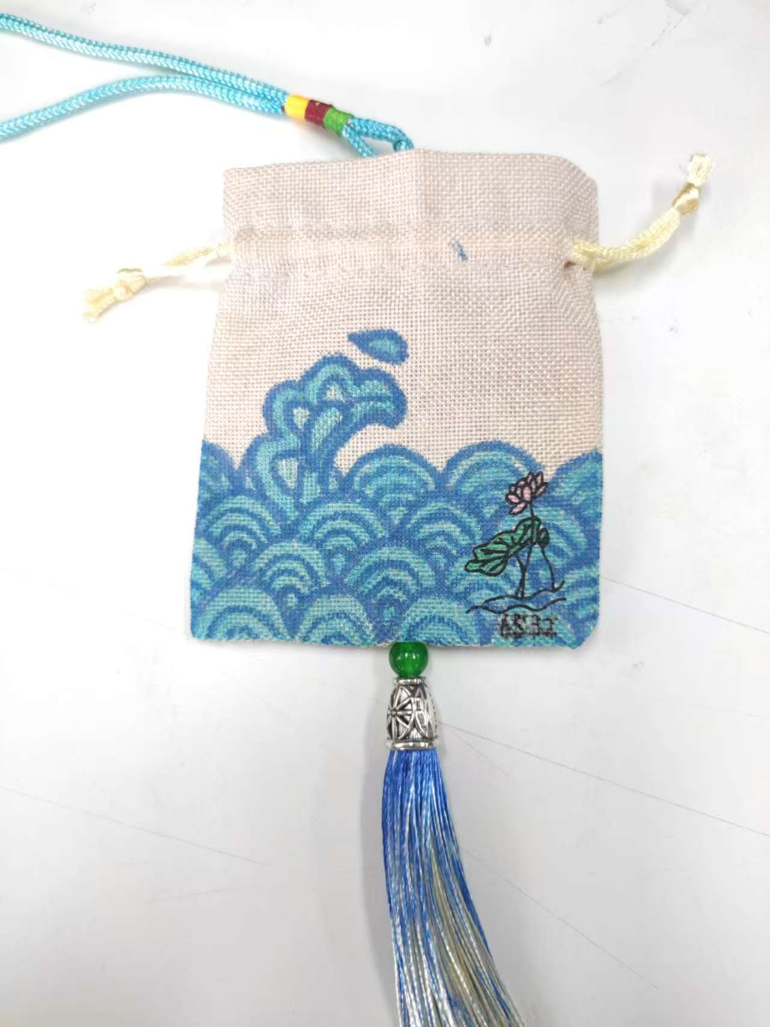
图3 学生作品

（四）成果形成与修订阶段
在“端午香囊”项目化学习案例中，成果形成与修订阶段是项目实施的关键环节，旨在通过学生的自主实践与教师的专业指导，逐步完善项目成果。
成果逐步形成：学生首先基于前期对端午香囊历史文化、中药材功效及色彩搭配的学习，设计出初步的香囊方案。随后，通过动手制作中药香囊，将设计方案转化为实物作品。在制作过程中，学生不断调整优化，逐步形成较为完整的项目成果。
已有成果与问题：目前，学生已完成了香囊的设计图纸、中药材配比表及初步制作的香囊样品。然而，部分作品在色彩搭配上仍显单调，图案细节处理不够精细，且部分中药材配比的科学性有待验证。
教师支持与修订：针对上述问题，教师提供了色彩搭配指南、图案细节绘制技巧视频及中药材配比科学依据的参考资料，帮助学生进一步优化作品。同时，教师组织小组互评，让学生相互提出改进建议，促进学生间的交流与学习。
评价方式：采用多元化评价方式，包括学生自评、互评及教师评价。评价量规涵盖香囊的文化内涵、设计创新性、中药材配比的合理性及制作工艺的精细度等方面。通过评价，学生明确改进方向，教师则根据评价结果调整教学策略，共同推动项目成果的完善。

（五）出项阶段
在出项阶段，学生以小组为单位，通过PPT展示、实物演示及现场讲解等多种形式，全面汇报“端午香囊”项目成果。项目成果按质量分为优秀、中等和需改进三类。
优秀成果的小组，其香囊设计巧妙融合了传统文化元素与现代审美，色彩搭配和谐，图案细节精致，且能清晰阐述中药材配比的科学原理及文化寓意。展示过程中，学生表达流畅，自信满满，充分展现了团队协作与创新思维。
中等成果的小组，香囊设计基本符合要求，但在文化元素的融入或细节处理上略有不足。展示时，学生能介绍作品的基本特点，但在深度与广度上有所欠缺，需进一步引导其深入挖掘文化内涵，提升设计水平。
需改进成果的小组，香囊制作存在明显缺陷，如设计缺乏创意、色彩搭配不当或中药材配比不合理等。展示时，学生表现紧张，表达不够清晰。针对此类情况，教师将提供个性化指导，帮助学生分析问题所在，鼓励其重新设计并制作，以提升实践能力与自信心。同时，通过多元评价量规，全面评估学生在知识获得、能力提升、学习态度及价值观念培育等方面的表现，确保评价的公正性与准确性。
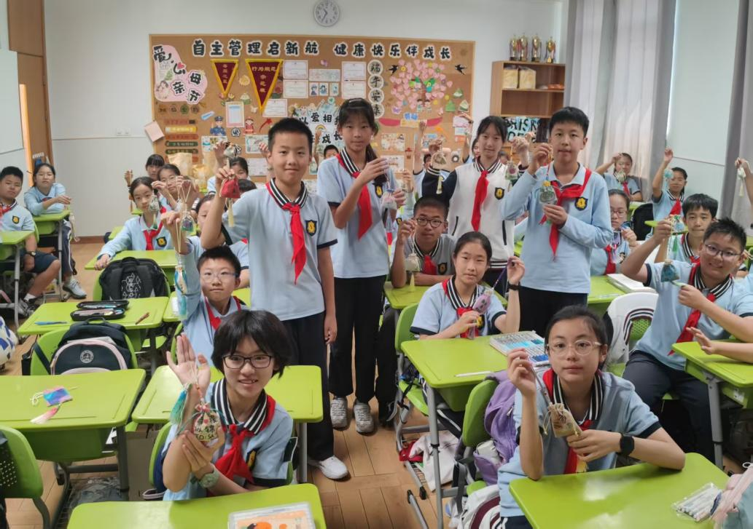
图4 作品展示

（六）反思与迁移
在“端午香囊”综合实践活动项目的反思与迁移阶段，教师组织学生进行全面而深入的反思，旨在总结经验、发现问题，并为未来的项目设计提供改进方向。
反思工具：教师提供了学习日志、小组讨论记录表及个人反思问卷等工具，帮助学生系统梳理项目过程中的收获与不足。学习日志用于记录每日的学习心得与疑问；小组讨论记录表则鼓励学生分享团队合作中的体验与发现；个人反思问卷则聚焦于个人在项目中的表现、技能提升及情感态度变化。
反思内容：学生围绕香囊制作的技术难点、团队协作的经验、对传统文化的理解深度等方面进行反思。许多学生提到，在中药材配比与色彩搭配上遇到了挑战，但通过不断尝试与教师指导，最终克服了困难。同时，学生也表达了对传统文化更深的认同感和自豪感。
迁移情境：为促进学生将所学知识迁移到新情境中，教师设计了“为家人设计定制香囊”的任务。学生需根据家人的需求与喜好，选择合适的中药材与色彩搭配，制作出具有个性化与实用性的香囊。这一任务不仅巩固了学生在项目中学到的知识与技能，还激发了他们将传统文化融入日常生活的创新意识，为项目设计的迭代提供了新的思路与方向。

（七）项目评价
本项目采用过程性与结果性评价相结合的方式，全面评估学生的学习成效。
过程性评价：
1.课堂参与度：通过观察学生在课堂讨论、小组合作中的表现，评价其参与度与积极性。教师记录学生的发言次数、观点新颖性及合作态度，作为过程性评价的重要依据。
2.作业与任务完成情况：定期检查学生的作业提交情况，包括预习资料搜集、香囊设计草图、中药材配比方案等，评估其学习态度与努力程度。
3.技能掌握情况：在香囊制作过程中，教师巡回指导，观察学生的动手操作能力、问题解决能力及创新思维能力，及时给予反馈与指导。

结果性评价：
1.作品展示与汇报：组织年级组优秀作品汇报展示，学生需使用PPT和小卡片介绍作品的图案设计、中药配比及文化寓意。评价标准包括作品的创意性、实用性、文化内涵传达及汇报表达能力。
2.综合评价量表：制定详细的评价量表，涵盖知识获得、能力提升、学习态度、学习方法及价值观念培育等多个维度，确保评价的全面性与客观性。

四、项目反思
1.项目成功的点
（1）跨学科融合：本项目成功地将美术、生命科学和劳动三门学科知识融合在一起，通过制作端午香囊这一实践活动，让学生在动手操作中学习传统文化、科学原理及手工技能，实现了知识的综合运用与创新。
（2）学生主体性：项目设计注重学生的主体性，从香囊的历史文化背景探索到具体的设计制作，学生全程参与，充分发挥了主观能动性。通过小组合作、自主探究，学生的团队协作能力、自主学习能力及问题解决能力得到了显著提升。
（3）文化传承与创新：项目不仅让学生了解了端午香囊的历史文化背景，还鼓励他们在设计中融入个人创意，使传统文化焕发新的活力。学生在实践中体验到了传统文化的魅力，增强了文化认同感和自豪感。

2.项目可以改进的地方
（1）时间管理：在项目实施过程中，部分环节时间把控不够精准，导致部分学生未能充分展示自己的作品或深入讨论。未来可进一步优化时间安排，确保每个环节都能得到充分展开。
（2）个性化指导：虽然教师在巡回指导中提供了个性化建议，但面对众多学生，仍难以做到面面俱到。未来可考虑引入更多辅助工具或资源，如在线学习平台、微课视频等，以满足学生多样化的学习需求。
（3）评价体系的完善：虽然本项目已采用过程性与结果性评价相结合的方式，但在具体实施中仍存在主观性较强的问题。未来可进一步细化评价标准，引入更多客观评价指标，如学生自评互评的量表、作品打分细则等，以提高评价的准确性和公正性。

3.学生能够在项目中学到的可迁移的能力
（1）信息搜集与整理能力：在项目准备阶段，学生需要自主搜集关于端午香囊的历史文化、中药材功效等资料，并进行整理分析。这一过程锻炼了学生的信息搜集与整理能力，为未来学习与研究打下了坚实基础。
（2）创新思维与实践能力：在香囊设计与制作过程中，学生需要发挥创新思维，将传统文化元素与现代审美相结合，同时动手实践，将设计理念转化为实际作品。这一过程培养了学生的创新思维与实践能力，有助于他们在未来面对各种挑战时能够灵活应对。
（3）团队协作与沟通能力：项目以小组合作的形式进行，学生在合作中学会了倾听他人意见、表达自己的观点，并共同解决问题。这一过程锻炼了学生的团队协作与沟通能力，为他们未来融入社会、参与集体活动提供了宝贵经验。

